

Проигрыватель пластинок со встроенным усилителем и колонками
МОДЕЛЬ: TT37ATS

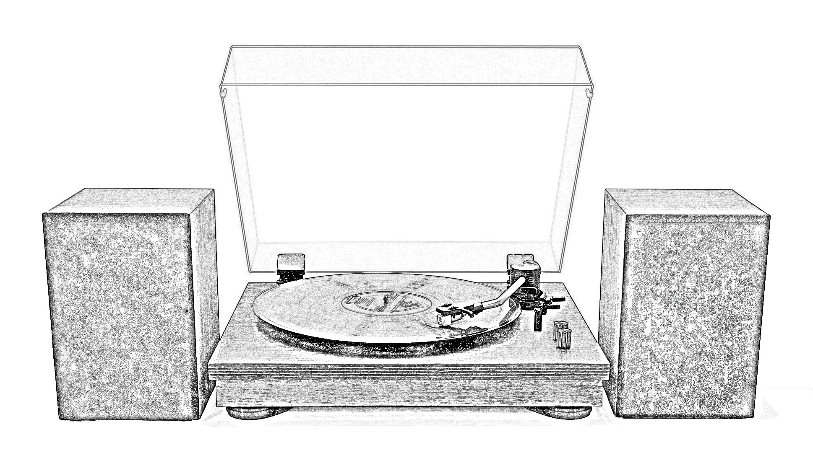

Инструкция по эксплуатации
ПОЖАЛУЙСТА, ВНИМАТЕЛЬНО ПРОЧИТАЙТЕ ЭТО РУКОВОДСТВО ПЕРЕД ИСПОЛЬЗОВАНИЕМ И СОХРАНИТЕ ЕГО
ПЕРЕД ИСПОЛЬЗОВАНИЕМ
- Выберите безопасное место и избегайте размещения устройства под прямыми солнечными лучами или рядом с любыми источниками тепла.
- Избегайте сред, подверженных вибрации, чрезмерной запыленности, холоду или влаге.
- Из-за риска поражения электрическим током не открывайте корпус. Если посторонний предмет случайно попал внутрь устройства, обратитесь к местному дилеру.
- При извлечении вилки питания из розетки тяните непосредственно за вилку, а не за шнур.
- Не пытайтесь чистить устройство химическими растворителями, так как это может повредить отделку. Для очистки рекомендуется использовать чистую сухую ткань.
- Открывая или закрывая крышку проигрывателя, обращайтесь с ней осторожно, держа ее за центр или за каждую сторону.
- Не прикасайтесь пальцами к кончику иглы; избегайте ударов иглы об опорный диск или край пластинки.
- Регулярно очищайте кончик иглы - используйте мягкую щетку, совершая движения только вперед-назад.
- Если необходимо использовать жидкость для очистки игл, применяйте ее очень осторожно.
Сохраните данное руководство для дальнейшего использования.

Детали проигрывателя
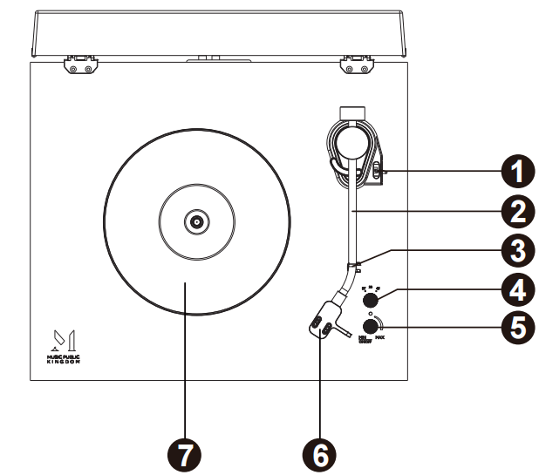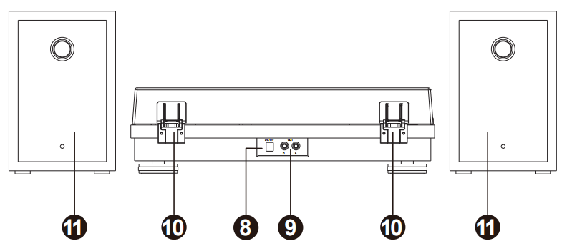

- Подъемный рычаг
- Тонарм
- Подставка/фиксатор тонарма
- Ручка управления скоростью/режимами(33/45 об./мин, режим Bluetooth)
- Ручка питания и регулировки громкости
- Звукосниматель Audio Technica - на игле имеется прозрачная защитная крышка, удалите ее перед использованием.
- Опорный диск (установите на диск слипмат, а затем пластинку).
- Разъем питания
- RCA выход для подключения колонок
- Петли
- Колонки

Начало использования

Закрепите пылезащитную крышку на основном блоке с помощью двух петель.
Подсоедините колонки к соответствующим разъемам
Плотно и надежно вставьте штекер постоянного тока адаптера в гнездо DC IN на задней панели устройства.
Вставьте вилку адаптера переменного тока в электрическую розетку.
Включите устройство, повернув по часовой стрелке ручку питания/громкости.

Воспроизведение пластинок

1. Поверните ручку питания/громкости для включения проигрывателя. Поместите пластинку на опорный диск проигрывателя и выберите нужную скорость (33/45 об/мин) в соответствии с пластинкой.
Примечание: при воспроизведении пластинки на 45 об/мин используйте адаптер на 45 об/мин.
2. Снимите защиту иглы. Откройте фиксатор тонарма. Сдвиньте рычаг подъема назад, чтобы поднять тонарм, и осторожно переместите тонарм в нужное положение над пластинкой. Диск начнет вращаться, когда тонарм будет перемещен к пластинке. Сдвиньте рычаг подъема вперед, чтобы медленно опустить тонарм в нужное положение на пластинке и начать воспроивзедение.
3. Когда нужно остановить воспроизведение, сдвиньте рычаг подъема назад, чтобы поднять тонарм с пластинки, затем верните тонарм в исходное положение. Сдвиньте рычаг подъема вперед, чтобы опустить тонарм, после чего закройте фиксатор тонарма.
Примечание: По окончании записи пластинка автоматически остановится. Функция AUTO STOP работает для большинства виниловых пластинок со скоростью вращения 33 об/мин, однако для некоторых пластинок она может срабатывать раньше, чем требуется, или не срабатывать.
Прмечание: Не поднимайте руками звукосниматель во время воспроизведения, чтобы не повредить иглу или пластинку. Ипользуйте только рычаг подъема тонарма.
4. Отрегулируйте громкость, поворачивая ручку питания/громкости.

Примечание:
Снимите защитную крышку с иглы звукоснимателя, осторожно потянув ее вперед:
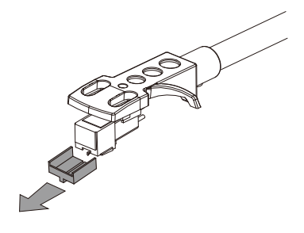

Режим Bluetooth

- Поверните ручку в положение BT. Индикатор начнет мигать синим цветом.
- 2. Включите функцию Bluetooth на мобильном телефоне или компьютере, а затем выполните поиск проигрывателя по его названию (TT37ATS). После сопряжения и подключения индикатор Bluetooth станет непрерывно гореть синим, и вы сможете воспроизводить музыку с мобильного телефона или компьютера на этом проигрывателе.
- Громкость регулируется независимо на проигрывателе и передающем устройстве.

Замена иглы
Рекомендуется заменять иглу после 500-1000 часов работы или в случае ее повреждения.
Выключите проигрыватель и отсоедините его от сети. При извлечении старой иглы крепко держите хэдшелл и корпус звукоснимателя. Поверните переднюю часть корпуса иглы вперед, а затем вниз, чтобы извлечь иглу.
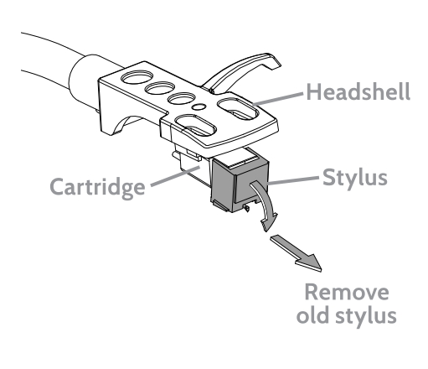
Для установки новой иглы, вставьте и поверните до щелчка ее корпус, как на рисунке ниже.
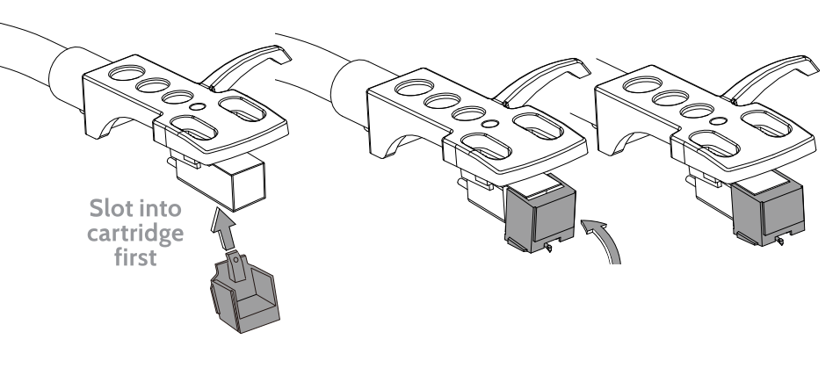

Уход
Время от времени игла нуждается в чистке, для того чтобы удалить пыль. Используйте только подходящую щетку и чистящее средство для иглы (не входит в комплект поставки). Чистите наконечник иглы, перемещая щетку от задней к передней части. 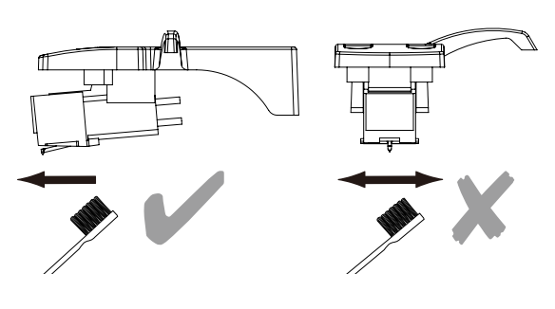
Материалы | Фанера + металл + ABS пластик
Опорный диск | 198мм |  | Размер динамиков | 4 дюйма
Скорость вращения | 33/45 об./мин |  | Мощность динамиков | 4Ω 15 Вт
Автостоп | Есть |  | Выходная мощность усилителя | 12 Вт*2
Автовозврат | Нет |  | Разъем питания | DC
Адаптер на 45 об./мин | Есть |  | Адаптер питания | Внешний
Bluetooth вход | Есть |  | Характеристики адаптера | DC 12В 2A
Регулируемый противовес | Нет |  | Потребляемая мощность | 30 Вт
Регулятор тона | Нет |  | Размеры (Д x Ш x В) | Проигрыватель: 399мм*337мм*113мм  Колонка: 140мм*159мм*210мм
Заземление | Нет |  | Вес | 6.1 кг
Переключатель PHONO/Line | Нет |  | Размеры упаковки | 715мм*216мм*434мм
RCA выход на колонки | Есть |  | Аксессуары
 |  |  | * Руководство пользователя | * Слипмат
 |  |  | * Адаптер питания | * Адаптер для пластинок 45 об/мин

Производитель: Shenzhen Jiayinking Technology Holding Company Limited, Room 1102, Building 1-A, Tianan Digital City, West Qinglin Road, Longcheng , Longgang District, Shenzhen, China. Factory: Dongguan JYK Industrial Co.,LTD, No.56, Yinping Road, Tiesong Village, Qingxi Town, Dongguan, Guangdong, China.





